**МКОУ Шилягинская СОШ**

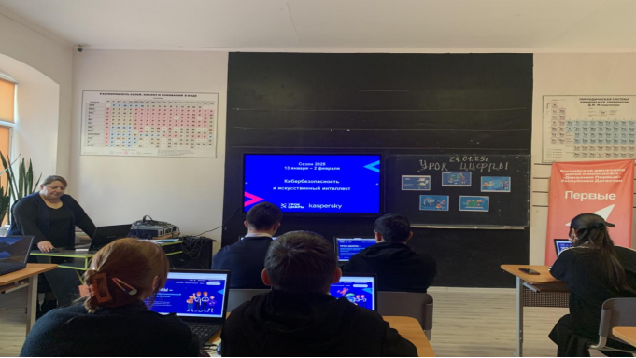

**Провела: Курбанова Д.М.**

**Шидяги 2025г.**

**Тематический урок всероссийской акции «Урок Цифры»**

Цели тематического урока акции «Урок Цифры»:

* сфокусировать внимание школьников на перспективном направлении развития ИТ-индустрии, каковым на сегодняшний день является искусственный интеллект как область научного знания;
* **Ранняя профориентация.** «Урок цифры» помогает с самоопределением и смыслообразованием школьников, их ранней профориентацией через развитие мотивации к самореализации в ИТ-индустрии;
* **Развитие цифровой грамотности.**«Урок цифры» с помощью онлайн-тренажера позволяет школьникам получить уникальный опыт создания программного кода.
* **Развитие навыков командной работы.** «Урок цифры» позволяет продемонстрировать **преимущества продуктивной коммуникации** учеников, способствовать формированию навыков их работы в команде.

**Задачи:**

*Образовательная:*

* познакомить школьников с современными направлениями и концепциями развития информационных технологий и программирования; предоставить обучающимся информацию о работе ИТ-компаний и ИТ-специалистов, необходимых им ресурсов, знаний, умений и навыков, а также информацию о возможностях для самообразования и развития школьников при выборе ИТ направления в качестве профессиональной деятельности.
* показать, что работа в IT-индустрии и профессия программиста - это интересно, увлекательно, престижно и перспективно;

*Развивающая:*

* *р*азвитие интереса к предмету, информационной культуры; развитие способности анализировать и обобщать, а также развитие навыков командной работы.
* создать условия для повышения мотивации и увлечь как можно большее число обучающихся изучением информатики и программирования (в том числе и тех, кто пока не приступал к изучению данных дисциплин в рамках школьной программы);

*Воспитательная:*

* создать ситуацию успеха (положительный опыт) изучения программирования для каждого участника акции;
* формирование навыков самоорганизации;
* способствовать воспитанию информационной культуры учащихся;
* воспитание самостоятельности и сотрудничества в коллективе.

**Тип урока**: комбинированный урок с использованием технологии игрового обучения.

**Формы работы учащихся**: фронтальная работа, индивидуальная работа и работа в группах с онлайн-тренажером.

**Оборудование:**

* компьютер
* звуковое и проекционное оборудование;
* видеолекция «Как создается будущее»;
* интерактивная доска;
* компьютеры для каждого обучающегося с возможностью выхода в интернет.

**Предварительная подготовка учителя:** изучение методических материалов на сайте мероприятия «Урок цифры» (http://урокцифры.рф); написание конспекта, создание презентации, создание теста, подготовка видеофрагмента.

Коммуникативные универсальные учебные действия:

* умения организовывать продуктивное сотрудничество и совместную деятельность с учителем и сверстниками;
* работать индивидуально и в группе: находить общее решение и разрешать конфликты на основе согласования позиций и учёта интересов;
* формулировать, аргументировать и отстаивать своё мнение и т.п.

**Основные образовательные результаты:**

**предметные:**

* освоение понятий «алгоритм», «программа», «объект», «искусственный интеллект», «нейронные сети», «метод проектов», «аджаил», «модель водопада», «итерационная модель»;
* практические навыки реализации основных алгоритмов;
* умение формально выполнять алгоритмы, описанные с использованием конструкций ветвления (условные операторы) и повторения (циклы), вспомогательных алгоритмов;
* умение создавать программы для решения несложных алгоритмических задач в выбранной среде программирования;

**личностные:** готовность и способность обучающихся к саморазвитию и личностному самоопределению, мотивация к целенаправленной познавательной деятельности с целью приобретения профессиональных навыков в ИТ-сфере.

**метапредметные:** умение самостоятельно планировать пути достижения целей, соотносить свои действия с планируемыми результатами, действиями других учащихся, осуществлять контроль и коррекцию своей деятельности в процессе достижения результата.

**План урока:**

1. Вводная часть: общий рассказ учителя о том, что, как и зачем будетпроисходить на уроке, а также демонстрация сайта «Урока цифры»(~5 минуты);

2. Просмотр учебного видеоролика и ответы команд на вопросы по нему(~15 минут);

3. Обсуждение просмотренного видеоролика и полученной информации

4. Практическая работа по программированию с тренажером на сайте акции(~15 минут).

5. Подведение итогов урока (~5 минут).

**Ход урока**

Вводная часть: общий рассказ учителя о том, что, как и зачем будет происходить на уроке, а также демонстрация сайта «Урока цифры». Организационный момент (проверка присутствующих) – (5 минут)

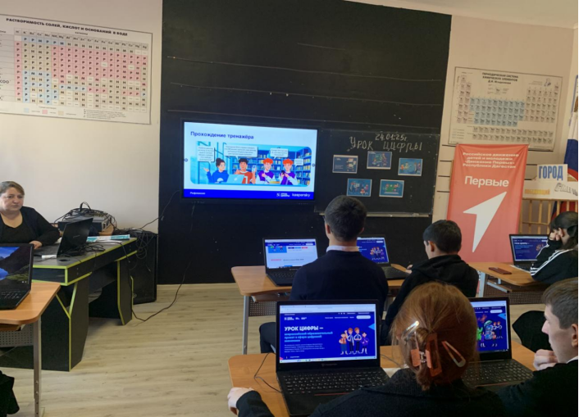

«Здравствуйте, сегодня у нас будет не совсем обычный урок, но с его форматом вы уже знакомы. Год назад мы с вами участвовали во всероссийской акции «Час кода», кто-нибудь помнит, в чем заключался тот урок?

Сегодня мы с вами проводим урок, связанный с акцией «Урок цифры». Цель тематического урока акции «Урок Цифры» определяется основным слоганом и темой акции: «Как создается будущее». «Урок цифры» — это не просто всероссийский образовательный проект! Это возможность получить знания от ведущих технологических компаний: Фирмы «1С», Яндекса, Лаборатории Касперского, Кодвардса и Mail.RuGroup, а также от Академии искусственного интеллекта благотворительного фонда Сбербанка «Вклад в будущее».Основная идея акции «Урок Цифры» может быть выражена в виде трех главных тезисов:

Во-первых, для успешной самореализации очень важно раннее профессиональное самоопределение, которое должно стать побудительным мотивом в погружение тех предметных областей, которые связаны с будущей профессией. Это одно из условий профессиональной самоидентификации, которое может быть выражено тезисом: «Хочешь быть успешным, учись программировать (планировать) будущее!». И начинать это делать нужно в школе с изучения математики, физики, информатики.

Во-вторых, одной из задач акции «Урок Цифры» является привлечение внимания к различным областям профессиональной деятельности в ИТ-индустрии, где особое внимание уделено именно программированию: «Программирование - это знание и навыки, которые сегодня помогают нам изобретать и преобразовывать окружающий мир, делая жизнь людей лучше».

В-третьих, широта представления сфер деятельности, в которых за счет программирования (появления программируемых устройств, специализированных программ, приложений и т.п.) улучшены условия и повысилась эффективность деятельности, появились новые возможности: «Информационные технологии помогают человеку в профессиональной самореализации во всех сферах!»

Совместный просмотр видеолекции (15 минут) с комментариями и обсуждением во время пауз.

